**Как научить ребенка оставаться без мамы?**

**Подготовка к детскому саду: тренируем расставание с мамой**

*Часто самым серьёзным испытанием для малыша, который начинает ходить в детский сад, становится не процесс привыкания к режиму, а то, что он будет оставаться один, без родителей. Если до этого он всё время находился, например, с мамой и практически с ней не расставался, перестроиться ему действительно будет трудно. Лучше начать этот процесс заранее — обдуманно и подготовленно.*

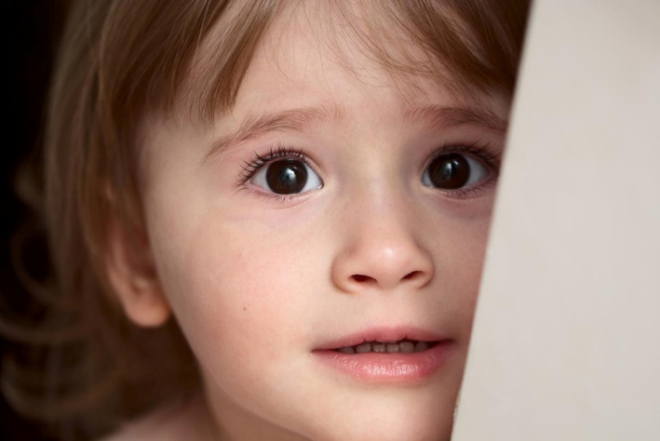

Надо натренировать сына или дочку обходиться какое-то время без мамы. Понаблюдайте за крохой: если он слишком сильно переживает, оставаясь с кем-то кроме вас, или вообще отказывается вас отпускать, скорее всего, при адаптации к детскому саду его ожидают проблемы. Не лучше ли их нейтрализовать заранее?

**Сохраняйте спокойствие.**

Главное, не волнуйтесь сами, когда оставляете малыша с папой, бабушкой или [няней](https://www.7ya.ru/pub/bonna/). Кроха чувствует ваше состояние и тоже может начать беспокоиться. Часто малыши воспринимают ситуацию так, как мы её объясняем.

Ошибка:

**-** Что ты только без меня будешь делать? А вдруг упадёшь, разобьёшься? Вдруг бабушка за тобой не доглядит?

Правильно:

**-** Сегодня к тебе прилетит Мэри Поппинс. Да-да, та самая, о которой мы с тобой читали в книжке. Только у нас её зовут Ирина Николаевна. Знаешь, сколько игр она знает? Хочешь с ней поиграть?

**Чаще доверяйте ребенка папе.**

Малыш не должен общаться исключительно с мамой. Ребенку любого пола нужно не только женское воспитание, но и мужское.

Отстраняя папу от заботы о ребёнке, женщины часто приводят такие аргументы: "Ты не сможешь", "Ты вечно занят", "Я лучше знаю своего ребёнка". Но такая позиция не приносит пользы. Ведь папа может открыть перед вашим малышом совсем другой мир, и тоже очень интересный.

Ошибка:

**-** Кого ты больше любишь: папу или маму? Что? Ты папу любишь больше? Я для тебя стараюсь-стараюсь, а ты…

Правильно:

**-** Мы с тобой сегодня поиграли. Теперь папина очередь. Он пойдёт с тобой гулять. Знаешь, как здорово играть с ним в прятки?

**Не уходите от ребенка внезапно.**

Некоторые родители думают, что исчезнув "по-английски", они делают лучше своему малышу. Это не так. Наоборот, так мы показываем, что не доверяем ребёнку, не хотим объяснить ему ситуацию.

Лучше сделайте ритуал прощания приятным. "Садись ко мне на коленки. Вот так. А теперь послушай. Через пять минут мне нужно уйти. Я пойду на работу. Меня там ждут, я там делаю много полезного и за это получаю деньги. На них мы покупаем продукты, одежду, игрушки. Что мне принести тебе вкусненького?"

Говорите с малышом как со взрослым. Этим вы показываете, что уважаете его, ставите на позицию сознательного, самостоятельного человека, видите в нём не капризного кроху, а серьёзную личность. Как мы воспринимаем ребёнка, как общаемся с ним, так и он будет себя вести. Если мы будем сюсюкать, жалеть и причитать, малыш будет поступать соответствующе: так и будет бояться оставаться один или с кем-нибудь кроме мамы.

**Ошибка:**

**-** Давай поиграем в прятки! Ты меня точно не найдёшь. Закрой глаза! (И взрослый уходит из дома).

**Правильно:**

**-** Как мы тобой прощаемся? Я тебя обниму и поцелую. Ты поиграешь, и я приду. Я тебя очень люблю. Помаши мне ручкой! Пока!

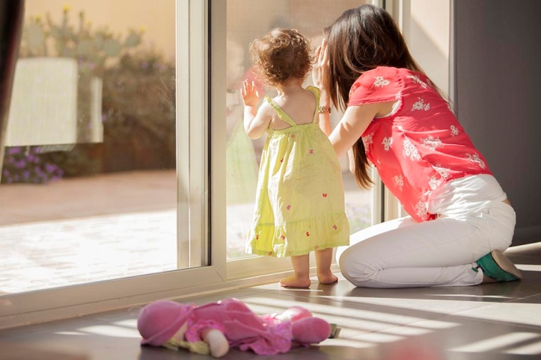

**Обозначьте границы ожидания.**

Сыну или дочке гораздо легче будет ожидать маму, если мы объясним, сколько времени потребуется на это. Например: "Ты погуляешь, пообедаешь, поспишь, и я приду". Так ребёнок поймёт, что его не насовсем оставляют с чужим человеком, что это время кончится. Так ему легче будет контролировать процесс ожидания. Он поймёт, что мы заботимся о нём, нам небезразлично, что он чувствует и переживает. Для крохи "приду скоро" часто означает "никогда". Чётко обозначив границы ожидания, мы помогаем малышу пережить разлуку.

**Ошибка:**

**-** Всё, пока! Когда приду **-** не знаю.

**Правильно:**

**-** Когда маленькая стрелка дойдёт до цифры 6, я буду дома.

**Не запугивайте постоянными замечаниями.**

"Ты упадёшь!", "Разобьёшься!", "Не бегай!" - слышит постоянно карапуз от излишне тревожной мамы. Она сама беспокоится, и ребёнку даёт понять, что если её рядом не будет, с ним произойдёт катастрофа. Сам себя контролировать он не в состоянии. Задумайтесь: а захочет ли такой неуверенный в себе ребёнок оставаться один?

**Ошибка:**

**-** Куда пошёл? Ведь обязательно свалишься! А мне потом тебя лечить!

**Правильно:**

**-** Ты у меня такой большой, сильный, сообразительный! Можешь показать мне дорогу до дома? Иди вперёд, а я за тобой.

**Не наказывайте ребенка одиночеством.**

Некоторые родители считают очень эффективным наказанием запирать ребёнка в комнате одного. Однако на самом деле всё, чего можно добиться таким способом - это устойчивый стресс и боязнь оставаться в одиночестве. Вылечить малыша потом будет очень трудно.

**Ошибка:**

**-** Разлила молоко? Будешь наказана. Я запру тебя в комнате одну. Посиди и подумай над своим поведением.

**Правильно:**

**-** Как ты можешь исправить свою ошибку? Правильно. Возьми тряпку и вытри всё, что залито молоком.